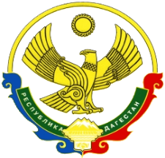

РЕСПУБЛИКА ДАГЕСТАН
МУНИЦИПАЛЬНЫЙ РАЙОН «ЦУНТИНСКИЙ РАЙОН»

ПОСТАНОВЛЕНИЕ
03.05.2017г. № 64
с.Цунта

Об образовании межведомственной санитарно-противоэпидемической комиссии

В целях усиления мероприятий по профилактике санитарно- эпидемиологической ситуации в МР «Цунтинский район» постановляю:
1.Образовать межведомственную санитарно-противоэпидемическую комиссию в следующем составе:
Гаджимурадов Г.З.-Т зам. главы МР – председатель комиссии;
Магомедов Г.М.- главврач ЦРБ - член комиссии;
Омаров Х.Г. - главврач ветслужбы - член комиссии;
Курбанов М.Р.- нач. «УО и МП» - член комиссии;
Магомеднабиев М.Ш.- нач. Хунзахского отдела Роспотребнадзора – член комиссии;
Ибрагимов Г.М– нач. УСЗН – член комиссии;
Главы АСП
Омаров О.С.- нач. ОМВД в Цунтинском районе –член комиссии (по согласованию).
2.МКУ «СМИ и ИТО» (Газиев Г.Г) опубликовать данное постановление на официальном сайте администрации.

Глава МР П.Ш. Магомединов

